SUITE DE FONCTIONS
EXERCICE N°1
Démontrer qu’une suite de fonctions numériques 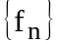, définies sur un ensemble X converge uniformément sur X vers sa limite f si, et seulement si: 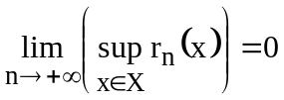où 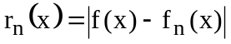.

EXERCICE N°2
On considère la suite de fonctions f_{n}:[-1,1]R définie par :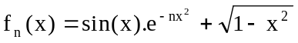 (nN.)
1° Montrer que la suite de fonctions {f_{n}} converge simplement sur [-1,1] vers une fonction f(x) que l’on déterminera.
2° Montrer que {f_{n}} converge uniformément vers f sur [a,1],où a>0.
3° Montrer que {f_{n}} ne converge pas uniformément vers f sur [0,1].

EXRCICE N°3
On considère la suite de fonctions{f_{n}} définies par:
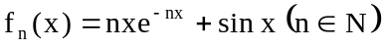.
1° Quel est le domaine de convergence D de la suite {f_{n}}.
2° Etudier la nature de convergence de cette suite sur tout intervalle I inclus dans D.

EXERCICE N°4
1° Montrer que la suite de fonctions réelles {f_{n}}.définies sur [0,1] par: 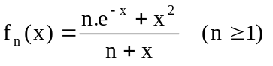 converge uniformément sur [0,1] vers une fonction f que l’on déterminera.
2° Calculer 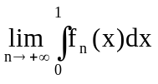

EXERCICE N°5
On définit sur [0,1] un suite de fonctions {f_{n}} par:
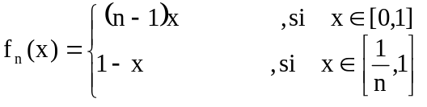.
Etudier la nature de convergence de cette suite, ainsi que la continuité de f_{n} et de la limite f.

EXERCICE N°6
On considère la suite de fonctions {f_{n}} définies sur [0,1] par les conditions suivantes:
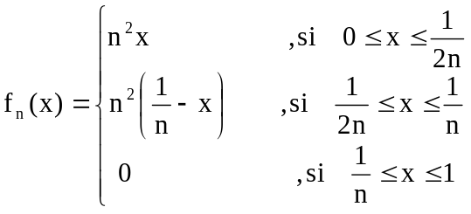
Montrer qu’il y a convergence simple vers une fonction f que l’on déterminera. Comparer et 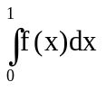

EXERCICE N°7
Soit la suite de fonctions {f_{n}} définies sur R par: 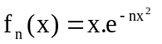. Déterminer la fonction limite f(x).Les fonctions f_{n}(x) et f(x) étant dérivables, étudier si pour x quelconque f’(x) =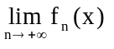.

EXERCICE N°8
Etudier la nature de convergence des suites de fonctions {f_{n}} suivantes:
1°) f_{n}(x) =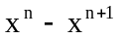 sur [0,1], 2°) f_{n}(x) =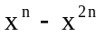 sur [0,1],
3°) f_{n}(x) =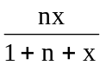 sur [0,1], 4°) f_{n}(x) =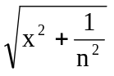 sur R,
5°) f_{n}(x) =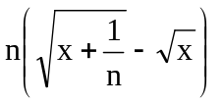 sur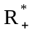, 6°) f_{n}(x) =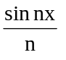 sur R,
7°) f_{n}(x) =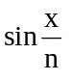 sur R, 8°) f_{n}(x) =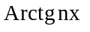 sur,
9°) f_{n}(x) =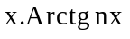 sur, 10°) f_{n}(x) =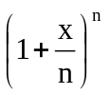 sur [a,b], aR et bR,
11°)f_{n}(x) = sur R, 12°) f_{n}(x) =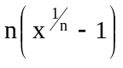 sur [1,a].

EXERCICE N°8
Etudier la nature de convergence des suites de fonctions {f_{n}} suivantes:
1°) f_{n}(x) = sur [0,1], 2°) f_{n}(x) = sur [0,1],
3°) f_{n}(x) = sur [0,1], 4°) f_{n}(x) = sur R,
5°) f_{n}(x) = sur, 6°) f_{n}(x) = sur R,
7°) f_{n}(x) = sur R, 8°) f_{n}(x) = sur,
9°) f_{n}(x) = sur, 10°) f_{n}(x) = sur [a,b], aR et bR,
11°)f_{n}(x) = sur R, 12°) f_{n}(x) = sur [1,a].

EXERCICE N°9
Soit {f_{n}} une suite de fonctions uniformément convergente sur D .Montrer que la suite de fonctions {g_{n}} définies par: 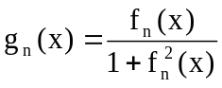 est aussi uniformément convergente sur D.

EXERCICE N°10
Soit {f_{n}} une suite de fonctions définies sur un domaine D.On considère la fonction h définie sur un domaine D’ tel que l’expression 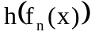ait un sens pour tout xD et pour tout n.
On suppose que 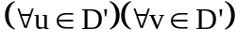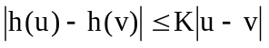, où K désigne une constante. Montrer que la convergence uniforme sur D de la suite {f_{n}} entraîne celle de la suite {g_{n}} sur D, avec g_{n}(x) = h(f_{n}(x).

EXERCICE N°11

Soit {f_{n}} la suite de fonctions définies sur R par: 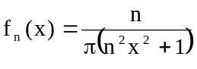.
1° Pour ab calculer 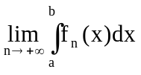.
Discuter suivant les valeurs de a et de b.
2° Montrer que pour tout c>0 la suite {f_{n}} converge uniformément sur
[c,+[ .
3° Soit g la fonction réelle continue sur [a,b]. Calculer la limite 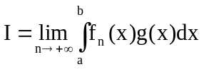.
Discuter suivant les valeurs de a et de b.

EXERCICE N°12
Soit f une fonction quelconque définie sur [a,b] et 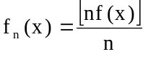, où [l] désigne la partie entière de l. Etudier la nature de convergence de {f_{n}} sur [a,b]..

EXERCICE N°13
Soit {f_{n}}_{n>0} une suite de fonctions définies par:
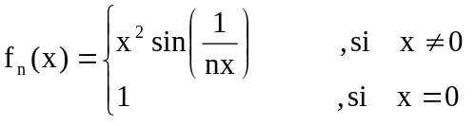
1° Montrer que {f_{n}} converge uniformément sur [a, b], où aR et bR, vers une fonction f que l’on déterminera .
2° A-t-on la convergence uniforme sur R.

EXERCICE N°14
1° Soit {f_{n}}_{n>0} une suite de fonctions continues sur [a, b]. Pour chaque
x [a, b] la suite numérique {f_{n}(x)}_{n>0} est supposée décroissante et bornée inférieurement.
a) Montrer que la suite de fonctions {f_{n}}_{n>0} converge simplement vers une fonction f sur [a,b].
b) Montrer que si f est continue sur [a,b], alors {f_{n}} converge uniformément sur [a,b] vers f.
c) Que peut-on dire lorsque la suite numérique {f_{n}(x))_{n>0} est croissante et majorée.
2° On considère la suite de fonctions polynômes définie par la relation récurrente suivante: P₀(x) = 0, ,2P_{n+1}(x) = 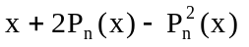.
a)Vérifier que, pour tout x[0,1], on a 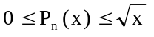
(Pour cela on pourra considérer la relation: )
b)Montrer que la suite numérique {P_{n}(x)}_{n>0} est croissante lorsque x décrit [0,1] et en déduire que la suite de fonctions {P_{n}} converge uniformément sur [0,1] vers la fonction f(x) = 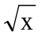.

EXERCICE N°15
On considère la suite de fonctions réelles {f_{n}} définies comme suit:
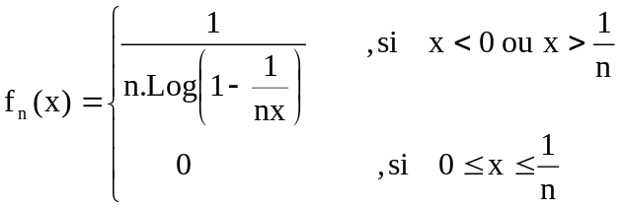
1° Vérifier que f_{n} est continue sur R
2° Montrer que {f_{n}} converge uniformément sur R vers une fonction f que l’on déterminera.

EXERCICE N°16
Soient {f_{n}}et {g_{n}} deux suites de fonctions uniformément convergentes sur I. Montrer
1° que la suite{f_{n} + g_{n}}est uniformément convergente sur I
2° que, si h est une fonction bornée sur I, la suite {h.f_{n}} est uniformé-ment convergente sur I.
3° que, si f =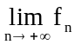 et si g = 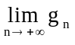 sont des fonctions bornées sur I, la suite {f_{n}.g_{n}}est uniformément convergente sur I.
4° que, si 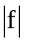est minorée sur I par un nombre strictement positif, la suite 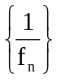est uniformément convergente sur I.
5° Dans chacun des cas 2°), 3°) et 4°) construire des contre-exemples montrant la nécessité d’hypothèses complémentaires.

EXERCICE N°17
1° Soient f une fonction continue sur l’intervalle compact J = [a,b] et {g_{n}} une suite de fonctions à valeurs dans J uniformément convergente sur un ensemble I.
Montrer que la suite de fonctions composées{fog_{n}} est uniformément convergente sur I.
2° Montrer que les conclusions précédentes restent vraies si l’on modifie ses hypothèses de la façon suivante :
J n’est pas nécessairement compact (par exemple J = R ou J = ]a,b[) mais f est toujours continue sur J et de plus : ou bien a) f a des limites finies aux extrémités de J,à droite et à gauche ou bien b) f est dérivable sur J, sa dérivée f’ étant bornée sur J.

EXERCICE N°18
Soit {f_{n}} une suite de fonctions continues sur [0,A] (A>0), et soit h une fonction continue sur [0,A].On pose :
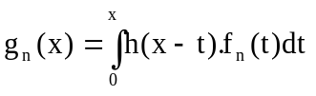
1° Montrer que g_{n} est continue sur [0,A].
2° Montrer que si {f_{n}} converge uniformément sur [0,A], {g_{n}} a la même propriété.
3° On pose jusqu’à la fin h(t) = sin(t). Calculer g_{n} lorsque
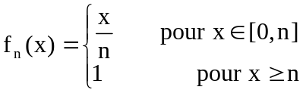
Etudier la nature de convergence de {g_{n}} sur [0,+[ et sur [0,A].
4° Même question avec 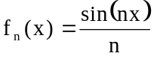.

EXERCICE N°19
On considère les deux suites de fonctions définies sur I = [0,+[ par :
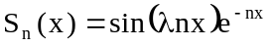 et 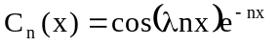 , où est un paramètre réel non nul .
1° Déterminer les fonctions :S = 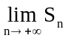 et C = 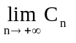.Montrer que la convergence des suites est uniforme sur tout intervalle [a,+[, où a>0.
2° Déterminer 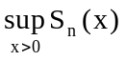 est montrer que la convergence de {S_{n}} n’est pas uniforme sur I. Etablir sans calcul la même propriété pour{C_{n}}.

